ИНФОРМАЦИОННЫЙ ДАЙДЖЕСТ
(период с 4 по 11 декабря 2023)

Путин поручил повысить выплаты врачам за онконастороженность
Президент России Владимир Путин поручил повысить выплаты врачам за выявление онкозаболеваний. Решение должно быть принято правительством до 20 декабря.
Владимир Путин поручил правительству рассмотреть возможность увеличения размера денежных выплат медицинским работникам за выявление онкологических заболеваний. Перечень поручений опубликован 8 декабря на сайте Кремля.
Доложить о повышении эффективности мер по стимулированию медработников к проведению онкоскрининга пациентов, предусмотрев, в том числе, повышение финансовой составляющей, премьер-министр Михаил Мишустин должен будет до 20 декабря 2023 года.
В начале ноября в правительстве уже анонсировали новый пересмотр порядка выплат врачам за онконастороженность в процессе профосмотров и диспансеризации населения, сообщал «МВ».
Утвержденная на 2024 год схема предусматривает вознаграждение в размере 1000 руб. одному врачу, первым назначившему консультацию онколога или проведение исследования. Ранее (с 2020 по 2022 год) выплаты должны были делиться на трех медработников, которые обнаружили заболевание во время диспансеризации.
Глава исполкома «Народного фронта» Михаил Кузнецов пожаловался Путину, что выплаты за онконастороженность часто не доходят до врачей из-за бюрократии: «требования к оформлению документов и отчетов такие, что проще отказаться от этой выплаты, и это подтверждается цифрами». На вопрос президента министру здравоохранения Михаилу Мурашко, стоит ли повышать «онковыплаты», тот ответил, что Минздрав готов «проработать и упростить» получение выплат, но речь об их увеличении для всех не идет.
На выплаты за онконастороженность из страхового запаса ОМС выделяется ежегодно более 50 млрд руб., однако на деле они остаются неиспользованными. Так, по итогам I полугодия 2023 года на эти цели было направлено всего 1,7 млн руб., приводила данные Счетная палата. Летом стало известно, что треть регионов вообще отказались от выплат врачам за онконастороженность. Тогда аудиторы констатировали, что механизм поддержки медицинских работников в выявлении онкозаболеваний реализуется «неэффективно».
В Минздраве признали, что несмотря на формальное выполнение планов по проведению диспансеризации и профосмотров, показатели по выявлению основных заболеваний в России падают. Так, частота первичного выявления злокачественных новообразований снизилась за январь—сентябрь 2023 года по сравнению с аналогичным периодом 2019 года на 2,2%.
https://medvestnik.ru/content/news/Putin-poruchil-povysit-vyplaty-vracham-za-onkonastorojennost.html
Пациенты с мерцательной аритмией попали в федеральную программу льготного лекобеспечения
Новая редакция госпрограммы «Развитие здравоохранения», утвержденная Правительством РФ, расширяет льготное лекобеспечение пациентов с сердечно-сосудистыми заболеваниями. С 1 января 2024 года лекарства за счет федбюджета будут получать пациенты с фибрилляцией предсердий в сочетании с хронической сердечной недостаточностью со значением фракции выброса левого желудочка ⩽40%.
Изменения коснулись приложения №8 госпрограммы, согласно которому субъектам предоставляются федеральные транши на амбулаторное лекобеспечение профилактики развития сердечно-сосудистых заболеваний и осложнений у пациентов высокого риска на диспансерном наблюдении. Речь идет о снабжении пациентов, перенесших инфаркт, инсульт и различные сосудистые вмешательства, в течение двух лет препаратами за счет федпроекта «Борьба с сердечно-сосудистыми заболеваниями».
По данным Минздрава, в 2022 году попали под лекобеспечение 824 тысячи пациентов высокого риска, или 93,8% от подлежащих терапии. На эти цели выделяется ежегодно более 10 млрд рублей.
Теперь к состояниям, требующим господдержки, предлагается добавить ишемическую болезнью сердца, сопряженную с фибрилляцией предсердий, причем значение фракции выброса левого желудочка ⩽40% у пациентов с патологией должно быть зарегистрировано в течение последних 12 месяцев с помощью ЭКГ.
На нехватку такого диагноза в госпрограмме ранее обратили внимание эксперты ВШЭ. По их данным, к 2036 году число пациентов с таким заболеванием может превысить 3 млн, а ущерб экономике России составит от 962,1 млрд до 1,5 трлн рублей.
В проекте поправок к госпрограмме, представленных в октябре и ноябре, были обозначены и другие новеллы. Например, предлагалось ввести новое приложение с правилами распределения федбюджета на закупку льготных лекарств для пациентов с хроническим вирусным гепатитом С, попавших под диспансерное наблюдение. Данный раздел пока в документ не попал.
Из нововведений, предложенных в проекте госпрограммы, утверждено положение, разрешающее направлять субсидию по программе модернизации первичного звена здравоохранения на приобретение передвижных медицинских комплексов для оказания медпомощи на селе.
Появились специальные разделы для оснащения сосудистых отделений и онкологических клиник новых регионов, а также для модернизации больницы в Мариуполе.
К началу 2024 года, кроме того, полностью обновится описательная часть госпрограммы и ее цели. В числе прочего из текста документа исключили все критические замечания о состоянии системы здравоохранения в РФ.
UPD. В новость от 31 октября 2023 года внесены изменения в связи с утверждением пакета поправок в постановление Правительства РФ от 26 декабря 2017 года №1640 об утверждении госпрограммы «Развитие здравоохранения».
https://vademec.ru/news/2023/10/31/patsientov-s-mertsatelnoy-aritmiey-vklyuchat-v-federalnuyu-programmu-lgotnogo-lekobespecheniya/
Обеспечение безопасности медицинских работников в современных условиях» в Госдум
Депутаты, юристы, представители профсоюзов и общественных организаций выступили с инициативами по эффективной защите врачей от необоснованных претензий пациентов и прессинга правоохранителей.
Законопроект о декриминализации меддеятельности направлен в Правительство
На «круглом столе» на тему безопасности медицинских работников председатель Комитета Госдумы по охране здоровья Бадма Башанкаев сообщил, что законопроект о декриминализации врачебной деятельности направлен в Правительство РФ. Башанкаев рассчитывает на скорое получение заключения.
Также во время «круглого стола» прозвучало большое количество предложений от различных деятелей отрасли, которым Башанкаев пообещал уделить особое внимание.
В частности, о необходимости наделения процессуальными полномочиями врачей высказался правовед, профессор РАНХиГС Игорь Понкин. «Нужно заниматься формированием профессиональных врачебных сообществ и наделением их процессуальными правами в судебных разбирательствах. Будь то гражданские иски, будь то уголовные процессы, врачебное сообщество должно давать свои оценки экспертизы. Но при этом такие сообщества должны быть обязаны приобщаться к материалам дел. Эти сообщества, на первый взгляд, могут быть необъективными, но я уверен, что они не будут подрывать свой авторитет, прикрывая заведомо противоправные действия отдельных врачей», – пояснил Понкин.
Руководитель юридической службы Нацмедпалаты Лилия Айдарова предложила нормативно изменить юридический статус медработника. По ее словам, как и в случае с педагогами, в законодательстве нужно закрепить не только обязанности врачей, но и права (в том числе и на профессиональные риски).
Спикеры также вернулись к нерешенной проблеме с юридическим термином «медицинская услуга». Так, главврач Якутской городской больницы №3 Светлана Давыдова заявила: «Многие выступающие говорили об исключении термина «медицинская услуга» из статьи 2 ФЗ №323. Наше сообщество медицинских юристов считает, что если термин «медицинская услуга» будет заменен термином «медицинская помощь», это станет важным шагом к защите медработников от статьи 238 УК РФ. У нас все уровни оказания медицинской помощи называются «помощью», но когда дело доходит до рассмотрения судебных вопросов, то она сразу превращается в «услугу». Мы хотели бы, чтобы эта часть закона об основах охраны здоровья была пересмотрена».
Как регуляторы ведут работу по декриминализации меддеятельности
То, что понятие «медицинская услуга» будет частично исключено из законодательства, уже «решено» – об этом в апреле 2023 года рассказал экс-глава Комитета Госдумы по охране здоровья Дмитрий Хубезов. Однако, по его словам, в документах ФФОМС этот термин, «возможно, и не нужно изымать» для удобства расчета оплаты за труд медиков.
В августе 2022 года Дмитрий Хубезов говорил, что законодатели намерены уйти от термина «медицинская услуга», а «декриминализация медицинской деятельности» станет одним из главных направлений новой программы партии «Единая Россия». Затем стало известно о разработке Госдумой законопроекта об исключении из законодательства понятия «медицинская услуга» (участвуют ли в разработке документа специалисты Минздрава, не сообщалось).
«Вне всякого сомнения, мы оказываем помощь, а не услугу. Это один из шагов, чтобы сделать профессию врача уважаемой», – отмечал Хубезов. Подобная поправка, по мнению авторов инициативы, поможет оградить врачей от применения к ним статьи 238 УК РФ.
В сентябре 2022 года глава Минздрава РФ Михаил Мурашко частично поддержал позицию депутатов, заметив, что медиков нельзя подвергать уголовному преследованию, потому что «страх перед этим преследованием» отнимает время и мешает принятию оперативных решений по лечению пациентов.
Однако полное исключение из профильной нормативной базы терминов «медицинская услуга» или просто «услуга» Мурашко не поддерживает. В октябре на общем собрании Совета ректоров медицинских и фармацевтических вузов министр высказался за закрепление данного термина на законодательном уровне, потому что он обозначает единицу тарификации медицинской помощи и в основном используется для финансово-экономических расчетов и медицинской статистики.
Ранее Михаил Мурашко пояснял, что термин «медицинская помощь» уже присутствует в законодательстве и Конституции РФ, и такое понятие, как «услуга», является лишь его составной частью. Глава Минздрава подчеркивал, что работа по декриминализации медицинской деятельности должна быть нацелена на поиск трактовки, которая сможет оградить врачей от применения к ним статьи 238 УК РФ.
В ноябре 2022 года Госдума опубликовала утвержденные рекомендации для Минздрава, а также профильных комитетов Госдумы и Совета Федерации. Сообщалось, что ведомства должны подготовить поправки в 323-ФЗ «Об основах охраны здоровья граждан в РФ» и отдельные законодательные акты, чтобы исключить понятие «услуга».
В сентябре 2023 года Бадма Башанкаев отмечал, что реализовать идею декриминализации меддеятельности непросто. Для этого, говорил глава Комитета Госдумы по охране здоровья, необходимо пересмотреть ряд нормативных актов, находящихся в ведении нескольких министерств и служб.
https://vademec.ru/news/2023/12/08/zakonoproekt-o-dekriminalizatsii-meddeyatelnosti-napravlen-v-pravitelstvo/

В Госдуме собрали предложения по уменьшению числа уголовных дел против врачей
Депутаты, юристы, представители профсоюзов и общественных организаций выступили с инициативами по эффективной защите врачей от необоснованных претензий пациентов и прессинга правоохранителей. В том числе предлагается ввести ответственность за ложные доносы и закрепить право работающих в медицине на профессиональный риск.
Юристы предложили Верховному суду обозначить справедливые критерии квалификации ятрогенных преступлений, а также установить разумные сроки расследования уголовных дел в таких случаях. Сейчас следствие может длиться годами, и все это время врачи и их семьи живут в сильном стрессе, зачастую лишившись основного источника доходов, заявили 8 декабря участники профессиональных ассоциаций, парламентарии и медицинские юристы на «круглом столе» «Обеспечение безопасности медицинских работников в современных условиях» в Госдуме, передает корреспондент «МВ».
«Средний срок расследования большинства уголовных дел — больше года. При этом более 90% уголовных дел ежегодно прекращается на стадии предварительного расследования. До суда в среднем доходит от 170 до 250 уголовных дел в год. Цифры значительные, но я бы поостерегся делать выводы о каком-то системном преследовании медицинских работников», — заявил партнер экспертно-юридической группы «Медика-Пруф» Дмитрий Зинин.
Как считает член Совета по правам человека при Президенте РФ Ольга Демичева, более объективному расследованию ятрогенных преступлений могло бы способствовать создание при Следственном комитете экспертного совета по врачебным вопросам. «Это нужно, чтобы врач не боялся работать вне протокола для спасения жизни пациента», — пояснила она.
«Мы считаем, что необходимо закрепить право медиков на профессиональный риск», — поддержала инициативу руководитель юридической службы Национальной медицинской палаты Лилия Айдарова.
Сразу несколько участников обсуждения отмечали затянутые сроки судебно-медицинских экспертиз. Некоторые бюро МСЭ уже назначают их на 2025 год, что приводит к затягиванию сроков расследования уголовных дел о ненадлежащем качестве медицинской помощи. Из-за нехватки узких специалистов-экспертов высокого уровня в заключениях судмедэкспертиз часто допускаются ошибки, подчеркнула директор НМИЦ ССХ им. А.Н. Бакулева Елена Голухова. «Отсюда ошибочно вынесенные как обвинительные, так и оправдательные переговоры, за которыми стоят человеческие судьбы», — подчеркнула она.
Голухова также обратила внимание на «полную безнаказанность в подаче необоснованных жалоб в различные инстанции». Иногда таким образом медицинское учреждение «заказывают» конкуренты. Доходит до того, что надзорные органы рассматривают анонимки, в то время как срок рассмотрения обращений от реальных пациентов может достигать нескольких месяцев. «Законодательно должна быть установлена ответственность за ложные доносы», — предложила она.
Нужно вводить страхование профессиональной ответственности, но это не отменяет наказания врача в случаях явных грубых ошибок, заявил сопредседатель Всероссийского союза пациентов Юрий Жулёв. При этом он предостерег законодателей от дальнейшего перекраивания законодательства, чтобы не нарушать баланс интересов. По его словам, если запретить пациентам жаловаться на медработников под угрозой преследования из-за ложного доноса, «маятник может качнуться в другую сторону».
Профессиональное сообщество очень беспокоит активность специальных юридических групп, «раскручивающих» дела о врачебных ошибках с целью отсудить крупные компенсации от медучреждений. У больниц нет возможностей противостоять такому целенаправленному давлению, полагает руководитель юридической службы Российского общества хирургов (РОХ) Николай Григорьев.
По статистике Следственного комитета, каждое третье заявление на врача в правоохранительные органы приводит к возбуждению уголовного дела. В 2022 году против медработников было возбуждено 1860 уголовных дел — почти по каждому третьему из 5747 обращений пациентов. Обвинения по уголовным делам были предъявлены 193 медработникам, по 19 из них (10%) вынесен оправдательный приговор, писал «МВ».
Провести декриминализацию врачебной деятельности власти обещают уже минимум год. Для этого предложено вычеркнуть из законодательства термин «медицинская услуга». Разработанный юристами Национальной медицинской палаты проект поправок поддержал профильный комитет Госдумы, сообщал «МВ». Весной 2023 года «Единая Россия» также сообщила, что вместе с Минздравом работает над декриминализацией и дебюрократизацией медицинской отрасли.
https://medvestnik.ru/content/news/V-Gosdume-sobrali-predlojeniya-po-umensheniu-chisla-ugolovnyh-del-protiv-vrachei.html

Эксперты предложили учитывать в клинических рекомендациях возможности медорганизаций
Клинические рекомендации должны содержать локальные протоколы, учитывающие опыт и возможности медорганизаций. Ранее депутаты высказывали сомнения в готовности системы здравоохранения к переходу на обязательное исполнение национальных гайдлайнов.
В клинических рекомендация (КР) следует установить локальные протоколы, которые должны учитывать опыт и возможности медицинской организации. Это обезопасит их от повышенного интереса правоохранительных органов, заявил 7 декабря заместитель генерального директора по медицинской деятельности Национального института качества Росздравнадзора Олег Швабский на конференции «Медицина и качество», передает корреспондент «МВ».
«Тогда это будет обычный инструмент контроля. Есть локальный протокол, вы его согласовали, выполняйте. Медицина — опасная сфера деятельности. Наиболее безопасная позиция медицинского работника такая: я и мои коллеги выполнили стандарт. Если я выполнил стандарт, какие претензии к нам могут быть как к специалистам? Хотя, к сожалению, мы не всегда можем достичь того результата, который ожидаем», — пояснил он.
Какая-то часть врачей до сих пор слышали о КР, но «не знают, как ими пользоваться», а уж если дело доходит до уровней доказательности, то «вообще начинается полная каша», сообщил главный врач Краевой клинической больницы Красноярска Егор Корчагин. По его словам, сейчас ситуация «усугубляется силовой колотушкой, которой уже начали пользоваться правоохранительные органы».
Член Комитета Госдумы по охране здоровья академик РАН Александр Румянцев сообщил «МВ», что сейчас обсуждается отсрочка перехода на обязательное исполнение КР. «Иначе любой врач, который выполняет какие-то действия по отношению к пациенту, может быть подвергнут судебному преследованию. Такого нет нигде в мире», — пояснил он.
В соответствии с законодательством медицинская помощь (кроме оказываемой в рамках клинической апробации. — Прим. ред.) организуется и оказывается в соответствии с клиническими рекомендациями и с учетом стандартов. Цель создания КР — обеспечение информационной поддержки решений врача с учетом новейших клинических данных и принципов доказательной медицины. КР должны обновляться не реже одного раза в три года. За их разработку отвечают профильные некоммерческие организации (НКО).
Положение о КР содержит шкалу оценки уровней убедительности рекомендаций для методов профилактики, диагностики, лечения, медицинской реабилитации. Из них уровень «А» рассматривается как сильная рекомендация, то есть «все рассматриваемые критерии эффективности (исходы) важны, все исследования имеют высокое или удовлетворительное методологическое качество, их выводы по интересующим исходам согласованны». Остальные литеры имеют менее высокий уровень убедительности и доказательности.
Ранее глава Комитета Госдумы по охране здоровья Бадма Башанкаев в своем telegram-канале сообщил, что состоялась профессиональная дискуссия на тему готовности системы здравоохранения страны работать с 1 января 2024 года, когда клинические рекомендации станут обязательными к исполнению. По его словам, «предварительный анализ показывает, что необходимы будут существенные вложения в материально-техническую и кадровую базу медицинских учреждений, иначе их будет просто невозможно выполнить».
Участники обсуждения пришли к пониманию, что необходимо урегулирование вопроса на законодательном уровне, и «КР не должны быть абсолютом в работе врача, потому что ситуации в развитии заболевания у людей часто носят индивидуальный характер, который никакими алгоритмами не описать», пояснил депутат. В Центре экспертизы и контроля качества медицинской помощи сообщили, что не располагают расчетами о стоимости дооснащения медучреждений.
В соответствии с изменениями медицинские профессиональные некоммерческие организации получат вдвое больше времени на разработку проектов клинических рекомендаций с момента направления уведомления в Минздрав (восемь месяцев). По действующему регламенту на эту работу дается четыре месяца. Ранее профессиональные НКО просили увеличить сроки разработки КР, сообщал «МВ».
https://medvestnik.ru/content/news/Eksperty-predlojili-uchityvat-v-klinicheskih-rekomendaciyah-vozmojnosti-medorganizacii.html

МИНЗДРАВ/ФОМС
В Минздраве отвергли необходимость обязательного распределения выпускников медвузов
Несмотря на определенный кадровый дисбаланс специалистов с высшим медицинским образованием и нежелание медработников переезжать в сельскую местность, Минздрав не рассматривает возврат к обязательному распределению выпускников вузов советского образца. Ранее инициативу Татарстана не поддержали в Госдуме — законопроект вернули на доработку.
Несмотря на периодические дискуссии в публичном поле о возвращении к обязательному распределению выпускников медвузов, Минздрав не поддерживает эту инициативу. Это очень неоднозначный вопрос, заявила 4 декабря заместитель министра здравоохранения Татьяна Семенова на «круглом столе» «Актуальные вопросы совершенствования мер поддержки молодых ученых, работающих в сфере здравоохранения».
«Мы думаем, что лучше убедить людей пряником, чем кулаком», — ответила она на вопрос из зала. По словам замминистра, ведомство считает достаточной «мягкую меру» распределения выпускников в виде целевой подготовки.
Как подчеркнула Семенова, у научных и образовательных организаций есть возможность формировать целевой заказ на подготовку, в том числе в ординатуре и аспирантуре, «под свои запросы». При этом в аспирантуру «можно попасть разными путями, в том числе из практического здравоохранения».
Замминистра также попросили сказать, какие специальности в отрасли наиболее дефицитные. По ее словам, речь идет не о дефиците специальностей, а о дефиците трудовых ресурсов, так как «все, особенно молодые специалисты, любят работать в столичных городах в крупных стационарных медицинских организациях». В маленькие больницы и медучреждения в сельской местности молодые специалисты, наоборот, не стремятся.
«Если хорошо развита «первичка», то зачастую и высокотехнологичная помощь не нужна. Поэтому наша задача обеспечить сельские территории, маленькие районные больнички, фельдшерско-акушерские пункты, офисы ВОП высококачественными кадрами. Конечно, везде нужна ротация и социальные лифты», — подчеркнула Семенова.
В этом году Татарстан пытался реализовать идею обязательного распределения выпускников медвузов на федеральном уровне — законопроект был внесен региональным Госсоветом в Госдуму. Согласно предложению, выпускники вузов и колледжей, которые обучались за счет бюджета, подлежат «трудоустройству путем их распределения по полученной квалификации» — «отрабатывать» свое бюджетное обучение нужно было бы три года. В случае отказа выпускник должен был возместить стоимость обучения государству. Инициатива нашла поддержку и среди некоторых депутатов Госдумы — в марте предложение поддержала фракция ЛДПР. За распределение также неоднократно выступала Национальная медицинская палата (НМП).
Однако позже парламент отказался рассматривать законопроект. На документ дали отрицательные заключения два думских комитета — по просвещению и по науке и высшему образованию. Там заявили, что инициатива противоречит Конституции России, где «гарантируется общедоступность и бесплатность среднего профессионального образования» и «право на свободный труд». Кроме того, если выпускников направлять только в бюджетные организации, это «приведет к искажению рынка труда и избыточному огосударствлению экономики», сочли в думском Комитете по науке и высшему образованию.
Минздрав считает достаточным совершенствование системы целевой подготовки, в частности увеличение штрафов за неисполнение обязательств по договору о целевом обучении, сообщал «МВ». Ведомство планирует повысить штрафы для молодых врачей за уклонение от обязательной отработки после целевого обучения.
В 2022 году от обязательной отработки по целевому договору уклонились 16% молодых врачей. Согласно исследованию, проведенному в подведомственных Минздраву образовательных организациях Северо-Кавказского федерального округа, каждый пятый (19,8%) студент медвуза выпускных курсов планирует сразу после обучения устроиться на работу в частную клинику. В государственную медицину собирается только половина опрошенных: треть (33%) планирует после окончания вуза работать в больнице, еще 17% — в поликлинике.
https://medvestnik.ru/content/news/V-Minzdrave-otvergli-neobhodimost-obyazatelnogo-raspredeleniya-vypusknikov-medvuzov.html

В Минздраве признали проблемы с качеством профосмотров
Несмотря на формальное выполнение планов по проведению диспансеризации и профосмотров, показатели по выявлению основных заболеваний в России падают. Это может свидетельствовать о проблемах с качеством профилактической работы.
Снижение выявляемости заболеваний в России может свидетельствовать о проблемах с качеством профилактических медицинских осмотров, сообщила директор Департамента организации медицинской помощи и санаторно-курортного дела Минздрава Екатерина Каракулина. При этом планы по проведению таких осмотров выполняются, уточнила она на XVI Всероссийской научно-практической конференции с международным участием «Медицина и качество».
По данным ведомства, несмотря на охват профосмотрами, снижается выявляемость болезней сердечно-сосудистой системы и злокачественных новообразований. «Если мы видим, что 808 тыс. умирают ежегодно фактически от болезней системы кровообращения, значит, есть какие-то вопросы, которые надо ставить перед профессиональным сообществом и принимать меры, чтобы их решать», — сказала Каракулина.
Как следует из ее презентации, на конец ноября профосмотрами были охвачены более 77,4 млн человек. Доля граждан, ежегодно проходящих профосмотры или диспансеризацию, достигла 52,8% при плане на 2023 год на уровне 59,7%. При этом частота первичного выявления болезней системы кровообращения в процессе скринингов снизилась за январь—сентябрь на 36,5% по сравнению с аналогичным периодом 2019 года, злокачественных новообразований — на 2,2%.
«Есть регионы, которые очень хорошо выполняют профилактические мероприятия, а есть регионы, которые идут с наименьшими показателями. Фактически динамика между ними достаточно существенная», — отметила Каракулина.
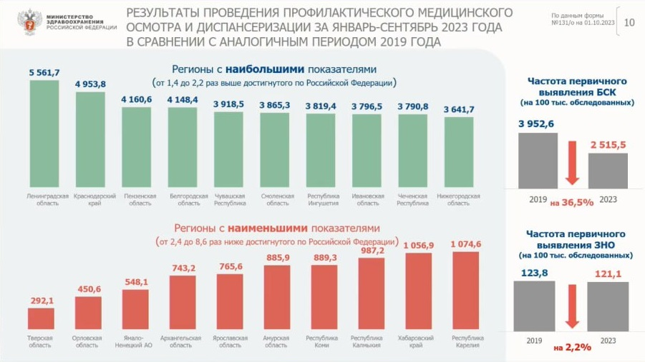
Источник: презентация Е. Каракулиной
Для улучшения ситуации представитель Минздрава рекомендовала субъектам обеспечить профилактическую службу кадрами и оборудованием. Кроме того, по ее мнению, нужно внедрить корпоративные программы для охраны здоровья работающих граждан, сформировать настороженность к заболеваниям у врачей и граждан, обеспечить массовое привлечение россиян к профобследованиям.
https://medvestnik.ru/content/news/V-Minzdrave-priznali-problemy-s-kachestvom-profosmotrov.html
Глава ФОМС назвал причины увеличения объемов кредиторской задолженности медорганизаций
Глава Федерального фонда ОМС Илья Баланин поручил принять меры по погашению просроченной кредиторской задолженности медорганизаций. Ресурсы в регионах для этого есть, уверен он.
Эффективное управление финансовыми ресурсами позволит территориальным фондам ОМС (ТФОМС) решить вопросы с просроченной кредиторской задолженностью медицинских организаций. Об этом заявил председатель Федерального фонда ОМС Илья Баланин на расширенном заседании Межрегионального совета по защите прав граждан в сфере ОМС, сообщила 6 декабря пресс-служба ФОМС.
По словам Баланина, в регионах имеются ресурсы, чтобы не допускать просроченной кредиторской задолженности. Но ими надо правильно управлять.
«Причины увеличения объемов кредиторской задолженности кроются главным образом в организации и планировании деятельности медицинских организаций. Поэтому я прошу провести необходимую работу и принять исчерпывающие меры по погашению просроченной кредиторской задолженности и по межтерриториальным расчетам», – призвал глава ФОМС.
Он напомнил о планируемом росте объемов финансирования Программы государственных гарантий бесплатного оказания гражданам медицинской помощи на 2024 год. Это приведет к расширению спектра медицинской помощи.
В конце ноября на XIV Всероссийском конгрессе пациентов глава ФОМС рассказал о старте «федерального инцидента» по профилактике роста кредиторской задолженности государственных медорганизаций, сообщал «МВ». Проблемы недостаточного финансирования медицинской помощи в системе ОМС в большинстве регионов нет, уверен Баланин.
https://medvestnik.ru/content/news/Glava-FOMS-nazval-prichiny-uvelicheniya-obemov-kreditorskoi-zadoljennosti-medorganizacii.html

РАЗНОЕ

Росздравнадзор рассмотрит новые основания для внеплановых проверок медорганизаций
В Росздравнадзоре фиксируют увеличение частоты надзорных мероприятий после введения новых индикаторов риска, которые могут быть основанием для внеплановой проверки клиник. Совместно с научным сообществом сейчас прорабатываются инициативы по дополнительному расширению этих перечней.
В России значимо выросла частота внеплановых проверок медорганизаций после введения новых индикаторов риска. К концу ноября территориальные органы Росздравнадзора провели 117 контрольных мероприятий, в то время как по состоянию на 20 октября было 34 проверки, сообщила 6 декабря глава Росздравнадзора Алла Самойлова на конференции «Медицина и качества», передает корреспондент «МВ».
Из них более половины (74) были связаны с двумя индикаторами — ростом больничной летальности от острых нарушений мозгового кровообращения и от инфаркта миокарда свыше 2% в год, еще 17 проверок были связаны со снижением на 3% за год количества онкологических заболеваний, выявленных на ранней стадии. Ряд проверок были проведены одновременно по нескольким индикаторам риска, уточнила Самойлова.
«Сейчас прорабатываются предложения научного сообщества по совершенствованию перечня индикаторов риска по таким профилям, как сердечно-сосудистая хирургия, профилактическая медицина, травматология и ортопедия, торакальная хирургия, дерматовенерология и косметология, онкология, кардиология, колопроктология и психиатрия», — рассказала глава Росздравнадзора. Например, в качестве дополнительных индикаторов рассматриваются такие параметры, как рост показателя общей летальности взрослых пациентов в течение трех месяцев подряд и рост больничной летальности детей первого года жизни на два процентных пункта в год.
В июне 2023 года Минздрав расширил перечень индикаторов риска нарушения обязательных требований, писал ранее «МВ». Дополнительные проверки медучреждений возможны при расхождении клинического диагноза с патологоанатомическим и росте числа нарушений стандартов медицинской помощи более чем на 10% за квартал. За выявление последнего показателя отвечают страховые организации.
С сентября в качестве индикатора при осуществлении федерального государственного санитарно-эпидемиологического контроля (надзора) начали использовать сведения о росте случаев инфекций, связанных с оказанием медицинской помощи (ИСМП). Показатель будет отслеживать Роспотребнадзор на основании статистической информации и экстренных извещений.
https://medvestnik.ru/content/news/Roszdravnadzor-rassmotrit-novye-osnovaniya-dlya-vneplanovyh-proverok-medorganizacii.html

В России началось сокращение медработников среднего звена
В 2022 году Росстат вновь зафиксировал сокращение среднего медперсонала. С 2020 года таких работников в российских клиниках стало меньше на 3,4%, или на 50,6 тыс. человек.
В 2022 году врачей в России стало больше, а среднего медперсонала меньше, следует из данных Росстата. Численность специалистов увеличилась на 2,2 тыс. человек, а работников среднего звена сократилась на 28 тыс., обратил внимание «МВ».
С 2018 по 2020 год количество среднего медперсонала в стране не менялось и составляло около 1,5 млн, но в 2021 году началось сокращение. При этом врачей за последние пять лет (2018—2022) стало больше в среднем на 6%, или на 40 тыс. человек.
Динамика численности медработников в России в 2018—2022 годах, тыс. чел.
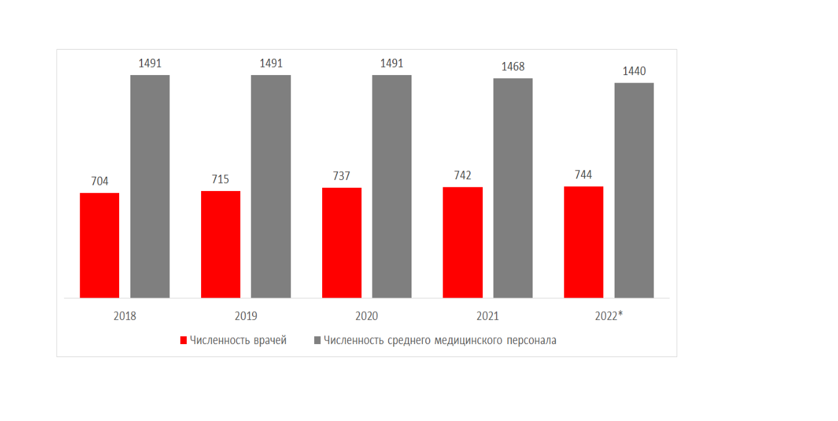Источник: Росстат
* Без учета статистической информации по Донецкой Народной Республике (ДНР), Луганской Народной Республике (ЛНР), Запорожской и Херсонской областям.
Рост числа врачей зафиксирован в 36 регионах. Максимальный прирост наблюдался в Тюменской области — на 6,2% (9,4 тыс. чел.) относительно 2021 года. Также не отстает по динамике Московская область, численность врачей здесь увеличилась на 5,2% (37,9 тыс. чел.). В ТОР5 регионов с максимальным ростом количества врачей также вошли Республика Тыва (+4%), Чеченская Республика (3,5%) и Краснодарский край (3,3%).
В 49 регионах врачей стало меньше, чем было в 2021 году. Лидирует среди них Калужская область — здесь количество специалистов сократилось на 4,5%. Отрицательная динамика зафиксирована также в Калмыкии, Карелии, Ярославской и Магаданской областях. В среднем показатели численности врачей в этих регионах снизились от 3 до 4%.
Динамика численности врачей в регионах в 2021—2022 годах, тыс. чел.
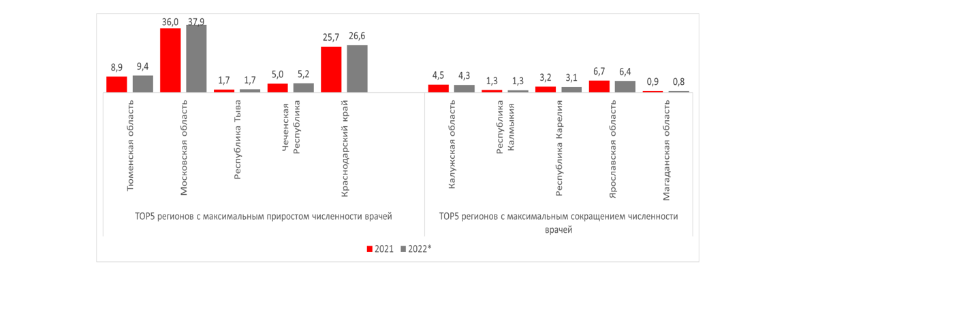Источник: Росстат
По данным Росстата, численность медицинских кадров, имеющих высшую и первую квалификационные категории, с каждым годом падает. С 2018 по 2022 год врачей таких категорий стало меньше почти на 6%, а среди среднего медперсонала показатель сократился на 12%. С 2021 года численность врачей высшей и первой категории уменьшилась на 0,6%, а работников среднего звена на 3%.
https://medvestnik.ru/content/news/V-Rossii-nachalos-sokrashenie-medrabotnikov-srednego-zvena.html

Большинство врачей готовы продолжить работать на пенсии из-за денег
Большинство опрошенных российских врачей готовы продолжать работать на прежнем месте после выхода на пенсию. При этом 63% сообщили, что основной мотив — деньги.
Две трети (83%) опрошенных российских врачей видят необходимость продолжать работу после получения профессиональной пенсии, в основном из-за экономической составляющей, на которую указали 63% респондентов. Остальные считают, что «работать интересно, а на пенсии делать нечего», то есть продолжение работы, очевидно, воспринимается ими как часть привычного образа жизни, следует из исследования «МВ» и аналитической компании RNC Pharma.
Исследование проводилось среди интернет-аудитории портала «Медвестник» с 19 октября по 6 декабря 2023 года. Респондентами выступили медицинские работники 77 специальностей из 108 городов России. Общая выборка — 327 человек.
Не планируют продолжать работу после получения необходимого стажа только 8% специалистов. Еще 5,2% респондентов уже находятся на пенсии и не работают по профессии.
Как вы относитесь к продолжению работы после получения профессиональной пенсии? (вопрос предполагал возможность одного ответа)
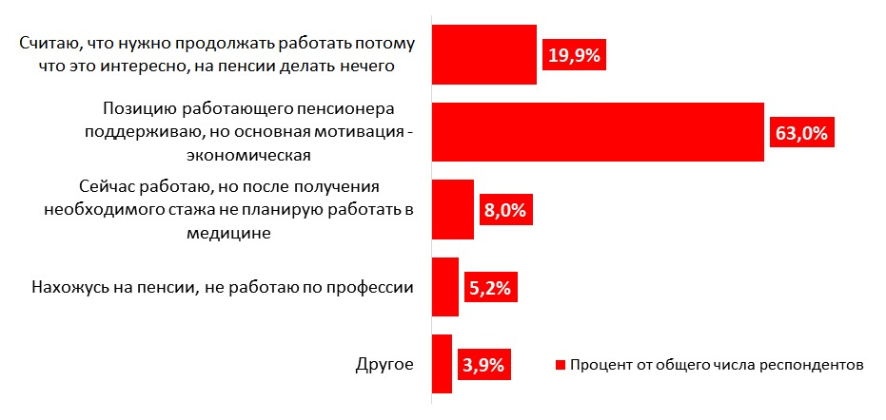
Источник: RNC Pharma
В варианте ответа «Другое» лейтмотивом также звучала необходимость продолжения работы по экономическим причинам, но высказывались и иные аргументы. В частности, необходимость передачи опыта молодым специалистам, а также тот факт, что уход на пенсию спровоцирует кадровый кризис в медорганизации.
Участников опроса также просили оценить, как привлечение пенсионеров к работе отражается на кадровой ситуации в их медорганизации и какую часть коллектива составляет персонал старших возрастных групп. Почти половина специалистов (49%) ответили, что врачей пенсионного возраста в их клинике больше 40%. Еще 24,4% указали, что их не более 20—30%, а 17,3% сообщили об отсутствии выраженных перекосов в сторону тех или иных возрастных групп. Только 4,2% респондентов вообще не наблюдают дефицита кадров в своих организациях и, следовательно, не видят смысла ставить вопрос о привлечении специалистов пенсионного возраста.
Помогает ли, на ваш взгляд, привлечение пенсионеров устранять кадровый дефицит в медорганизациях? (вопрос предполагал возможность одного ответа)
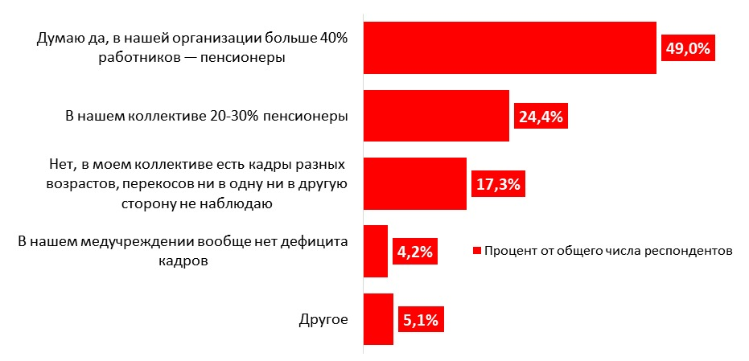
Источник: RNC Pharma
В варианте ответа «Другое» ряд участников исследования отмечали, что активное привлечение пенсионеров не решает глобальную проблему обеспеченности кадрами, так как лишь «временно затыкает существующие дыры». Высказывались оценки, что такой подход даже опасен, так как ограничивает рабочие места и социальные лифты для молодых специалистов.
В ноябре прошлого года министр здравоохранения Михаил Мурашко, выступая на правительственном часе в Госдуме, сообщил, что в стране не хватает около 25—26 тыс. врачей и около 50 тыс. человек среднего медперсонала. По его словам, дефицит «некритичный, но важный». По данным Центрального НИИ организации и информатизации здравоохранения (ЦНИИОИЗ), численность медработников в государственных медучреждениях России сократилась в 2022 году почти на 50 тыс. Врачей стало меньше на 9784 человека по сравнению с 2021 годом, среднего медперсонала — на 38 946, сообщал «МВ».
В апреле спикер нижней палаты парламента Вячеслав Володин предложил, чтобы министры здравоохранения, просвещения и культуры, представляя отчеты в Госдуме, в первую очередь рассказывали о кадровом обеспечении в своих отраслях. По его словам, в сельских больницах дефицит кадров доходит до 80%, в городах с численностью населения 40—50 тыс. человек — до 60%. «Значит, что-то не так. Ситуация аналогичная в школах, и все сегодня держится на пенсионерах», — отметил Володин.
Ранее власти Алтайского края объявили, что будут доплачивать по 9 тыс. рублей врачам и по 6 тыс. руб. фельдшерам и медсестрам пенсионного возраста. В том, что мотивирует медиков на пенсии продолжать работать, «МВ» разбирался здесь.
https://medvestnik.ru/content/news/Bolshinstvo-vrachei-gotovy-prodoljit-rabotat-na-pensii-iz-za-deneg.html

Опрос: 30% врачей чувствуют конфликт интересов между пациентом и руководством клиник
Высшая школа организации и управления здравоохранением (ВШОУЗ) представила результаты опроса врачей о конфликте интересов в медицине. Большинство респондентов (70,2%) не чувствуют конфликта интересов между собственником или руководителем клиники и потребностями пациента, но 29,8% заявили, что такая проблема существует.
Онлайн-анкетирование проходило в июле 2022 года среди делегатов форума «НЕКонференция-2022», состоявшегося в Санкт-Петербурге. Для участия в опросе зарегистрировались 517 врачей, а 121 из них анонимно ответили на разосланные анкеты в телеграм-канале форума.
В анкете присутствовал вопрос об оказании на врачей давления со стороны руководства по поводу продаж предоставляемых специалистами услуг – 24% участников подтвердили данную проблему. Подавляющее большинство респондентов (90%), сообщили, что в их клиниках не существует каких-либо планов по продажам для врачей, а 87% опрошенных отрицают и наличие в их учреждениях алгоритмов направлений вне клинического стандарта.
Также был задан вопрос о существовании в клиниках, в которых практикуют участники, системы материальных стимулов при направлении пациентов на исследования к другим специалистам. О том, что такая система в их клиниках присутствует, рассказали 41% респондентов.
В конце ноября ВШОУЗ опубликовала результаты исследования «Анализ мнения студентов и выпускников о реализации программ специалитета в медицинских вузах». В нем приняли участие студенты, врачи-специалисты и другие категории выпускников медвузов. Большинство респондентов (74%) указали на необходимость увеличения объемов производственных практик в образовательных учреждениях, а 45% считают, что лекционный материал должен занимать 25–49% от общего объема учебной программы.
https://vademec.ru/news/2023/12/07/opros-30-vrachey-chuvstvuyut-konflikt-mezhdu-interesami-patsientov-i-rukovodstvom-klinik/

